Цель экскурсии:
1. Познакомиться с профессиями рабочего сегодня и завтра;
2. Изменить отношение учеников о непопулярных, по мнению учащихся, профессиях. 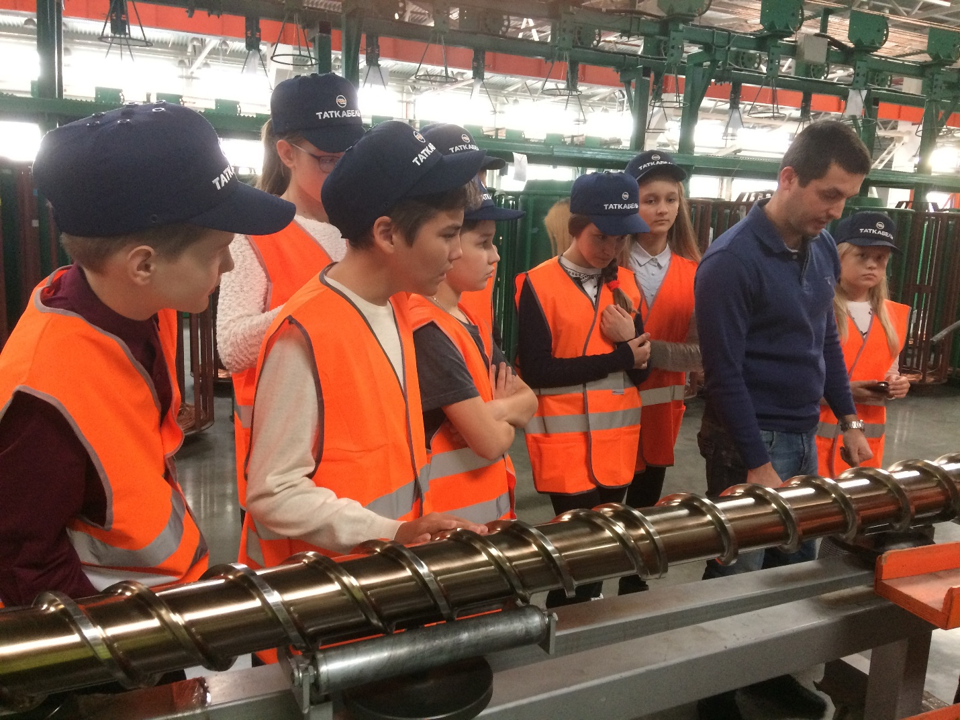
Предприятие за несколько лет, проделавшее путь от молодой электротехнической компании до инженерно – производственного холдинга национального значения.
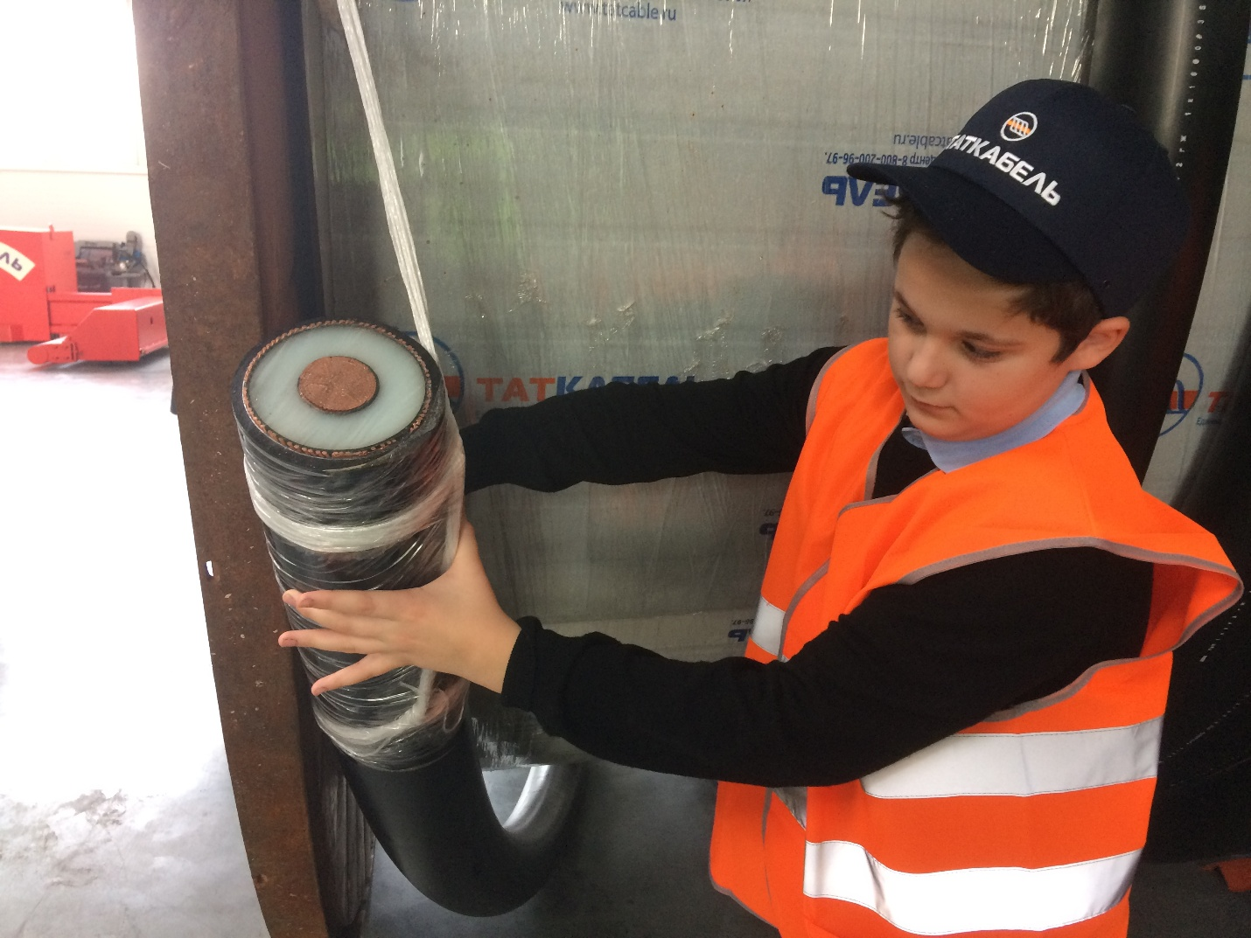

- «Таткабель» - один из крупнейших кабельных заводов на территории России.
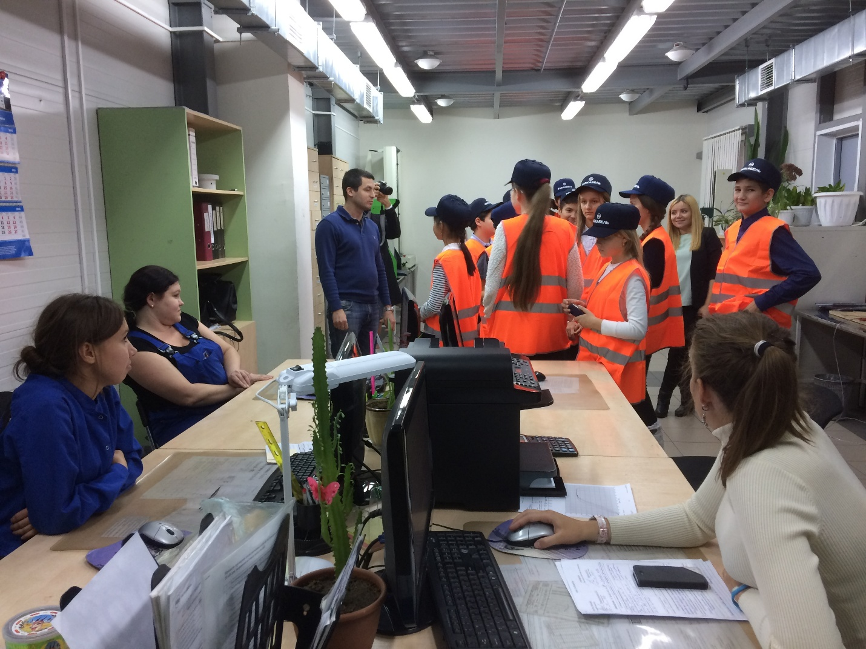

- ООО «ИНВЕНТ – Электро» - предприятие по выпуску электро-щитового оборудования и трансформаторных подстанций.
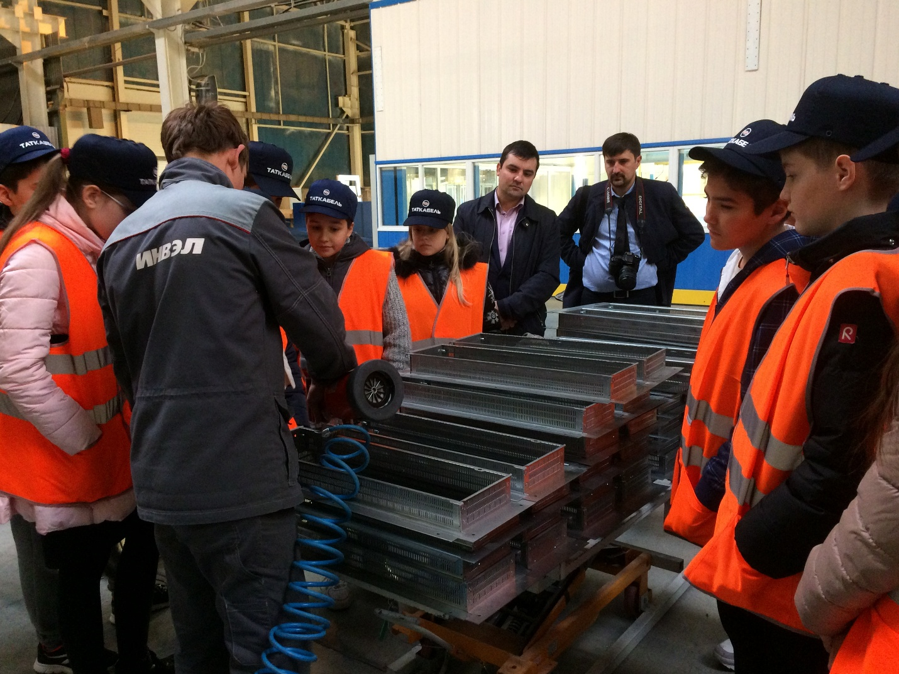

Здесь дети познакомились с такими профессиями, как проектировщик, монтажник, электрик, сварщик, комплектовщик, оператор ЧПУ и электронщик.
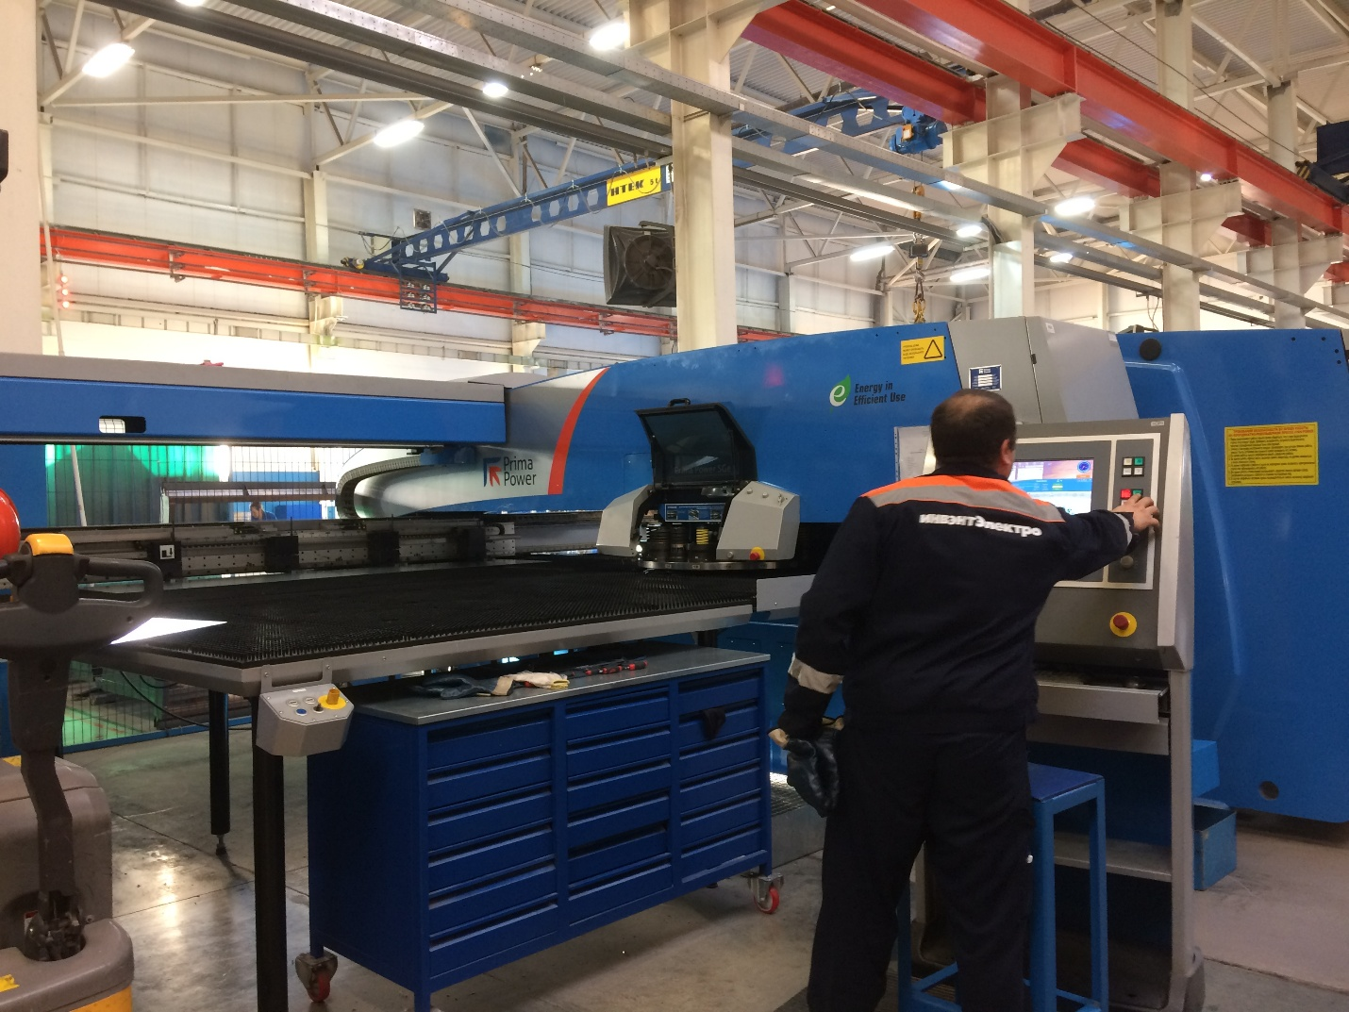

В завершении был проведен мастер – класс. Дети попробовали себя в качестве электромонтажников.
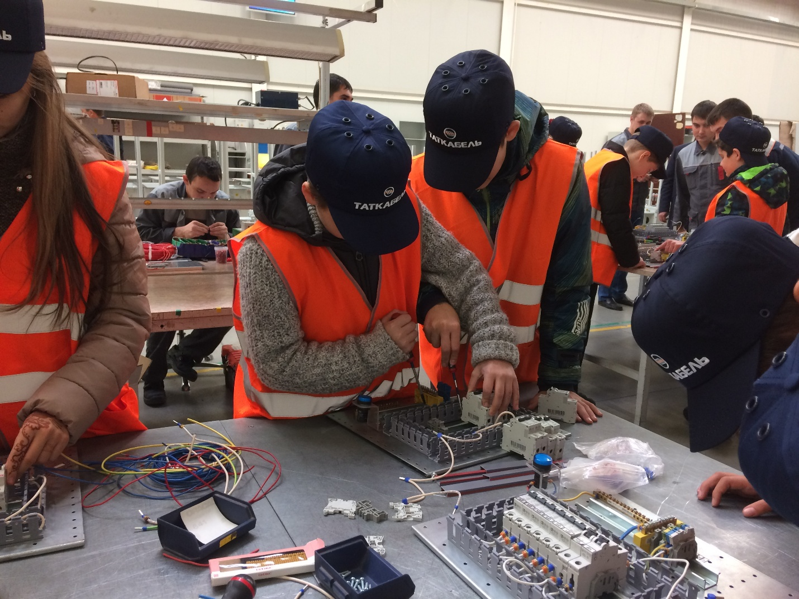
А в продюсерском центре «ИМАН фильм» детям рассказали про «документальное кино» - одно из основных направлений деятельности компании. Дети узнали, как создается кино, кто является основным участником процесса, какие навыки и знания необходимы, чтобы стать актером, оператором, режиссером. Детям раскрыли секреты монтажа.
Мастер – класс дал детям возможность попробовать себя в роли участника съемочной группы.
По окончании экскурсии ребятам было предложено каждому для себя ответить:
1. Что важного я для себя узнал?
2. Что пригодится мне в будущем?
3. Какие профессии меня заинтересовали?
Встречи с представителями профессий – одна из эффективных форм пропаганды профессий.
К личности специалиста, проводящего беседу, предъявляются определенные требования. Он должен быть увлечен своей профессией, знать свое дело, уметь ясно и логично излагать свои мысли, доброжелательно относиться к подросткам, уметь находить с ними контакт.
Так, папа Зайнутдиновой Лейлы российский предприниматель, который был участником первого Антарктического Самита предпринимателей. Он провел интереснейшую встречу с детьми класса и рассказал о работе полярников, ученых, журналистов, работников СМИ. Было интересно узнать о необычной жизни и работе в Антарктиде.
В рамках проекта «Прекрасное далеко», дети имели возможность пофантазировать на тему будущего и, конечно же, будущих современных профессий. Были названы такие профессии как: проектировщик личной безопастности, архитектор информационных систем, арт-оценщик, космический гид, куратор личных данных, инженер по восстановлению окружающей среды, дизайнер человеческого тела. Дети даже описали умения и навыки, которыми должен обладать тот или иной специалист.

